Vamos a continuar con el tema **de Interconexión de protocolos de ruteo distintos**. El proyecto a desarrollar se llama **YEYO’s Store**. El proyecto consiste en **interconectar dos LANs con protocolos de ruteo distintos e instalados en distintas ciudades**.

* La red del **lado derecho** de cobertura local corresponde con el **negocio de YEYO’s Store en Querétaro**.
* La red del **lado izquierdo** se encuentra la red de área local de la residencia en la ciudad de **Guadalajara**.

El objetivo es **minimizar los costos de operación** y realizar **una nueva conexión de dispositivos**.

Leer descripción del proyecto y descargar archivos para preparar la configuración.

Se nos ha solicitado interconectar el **router de Guadalajara** con el **router de Querétaro** y verificar que todo sea funcional.

Realizar **pruebas de conectividad externa**:

* **Laptop3** hacia los servicios del exterior servidor **LOL.com 104.28.11.148** si funciona esto quiere decir que de la **zona de la Alberca** estamos fluyendo hacia el exterior.

Realizar **pruebas de conectividad interna** hacia el **servidor y cámara web de YEYO’s** store que se les ha asignado una **dirección pública**:

* **Laptop3** hacia el acceso web **servidor de YEYO’s Store (192.168.200.98).**
* **Laptop3** hacia el acceso web **Camara de Circuito Cerrado** (**192.168.200.99**) de **YEYO’s Store.**

**Este es un direccionamiento privado. Podemos concluir que no hay intercambio de información entre redes privadas.**

* Para revisar la conexión entre la **zona de la alberca** y la **cámara de circuito cerrado** necesitamos utilizar forzosamente la dirección **IP pública (177.232.86.4)**
* **La dirección interna privada 192.168.200.99** puede ser accesible dentro de la red local del negocio **YEYO’s STORE solamente.**

Tenemos dos direccionamientos privados distintos:

* La red local de la **residencia** tiene el **direccionamiento privado de clase B 172.30.0.0**
* La red local de **Yeyo’s Store** utiliza un **direccionamiento privado clase C** **192.168.200.0.** Ambos direccionamientos son funcionales.

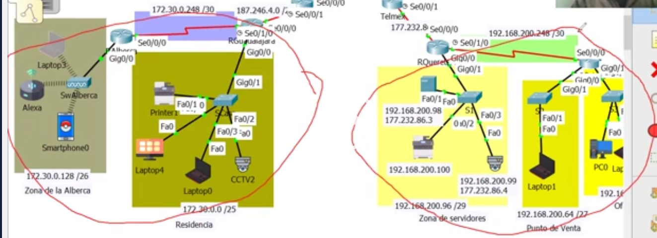

Tenemos **dos proveedores de servicios**.

* Uno es **Telmex** para la red de **YEYO’s store (router Querétaro)**
* El otro proveedor es **IZZI** para la red de las **residencias (routerGuadalajara)**.

El reto es interconectar la **red de Guadalajara con la red de Querétaro y no depender del proveedor de servicios IZZI**. El router Guadalajara va a sufrir cambios en las configuraciones y se le agregarán nuevas configuraciones y lo mismo pasará en el router Querétaro. La red del lado derecho y la red del lado izquierdo son funcionales.

.

**Revisar ruteador Guadalajara** y archivo de texto del ruteador Guadalajara.

Podemos observar en el router Guadalajara, las direcciones excluidas de cada pool, que corresponden con la puerta de enlace predeterminada de cada subred. Se están excluyendo de DHCP los default gateways.

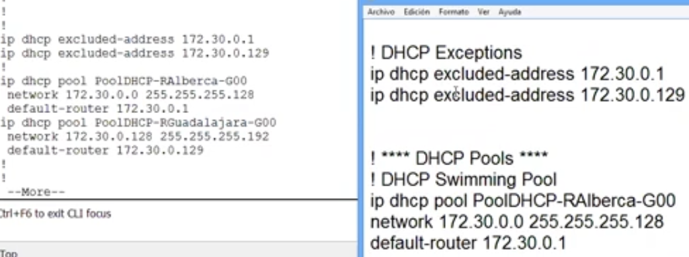

En el **router Guadalajara**, los nombres de los pools están incorrectos, hay que corregirlos.

**sh ip int brief** podemos checar IPs asignadas a cada interface.

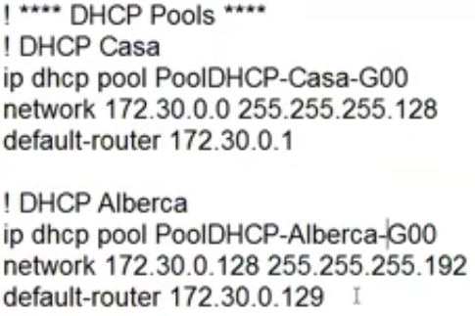

**DHCP está configurado de manera CENTRALIZADA. En el router de la alberca el IP helper debe estar activado**.

**Revisar configuración del router de la alberca.**

**Revisar configuración del router de la alberca.**

**En el router alberca en la interfaz g0/0 hay un ip helper que no se está utilizando 176.30.0.249.**

interface GigabitEthernet0/0

ip address 172.30.0.129 255.255.255.192

**ip helper-address 176.30.0.249**

ip helper-address 172.30.0.249

ip nat inside

duplex auto

speed auto

**Quitar este ip helper.**

**ip helper me dice que router tiene el servicio de DHCP instalado y que se encargará de asignarme direccionamiento IP dinámico**. Y se le tiene que dar una de las direcciones del router que tiene configurado el servicio de DHCP centralizado.

**No hay DHCP en el router Alberca**, se ha decidido tener un DHCP centralizado en el router Guadalajara.

**La interface del router Guadalajara que se puede utilizar para el IP helper podría ser cualquier interface del router Guadalajara,** en este caso se tomó la decisión de la interface **s0/1/0** que corresponde con la ip **172.30.0.249**

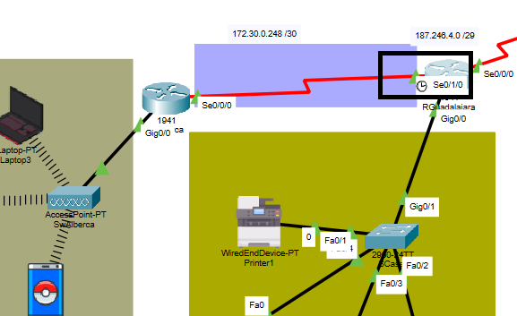

Las **interfaces del router Guadalajara** **están configuradas**, está configurado el **protocolo OSPF**.

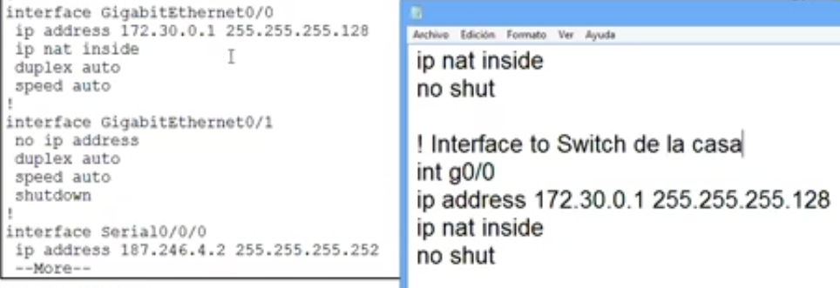

La interfaz **g0/0 está conectada a la Residencia**, y los **puertos seriales es donde serían los cambios principales.**

**Yeyo Bermudez** no quiere seguir pagando desde la residencia en Guadalajara el enlace que tiene contratado con el **proveedor de servicios ISP de Izzi, razón por la cual voy a perder físicamente todo el servicio de interconexión directa con el ISP de Izzi.. Y se va a realizar una conexión directa con los servicios de Querétaro. Vamos a crear nuestra propia red entre Querétaro y Guadalajara. Una sola red con un solo proveedor de servicio. El tráfico va a fluir de Guadalajara a Querétaro, de Querétaro subirá a Internet para responder a todas las**

**necesidades de conexión con el exterior.**

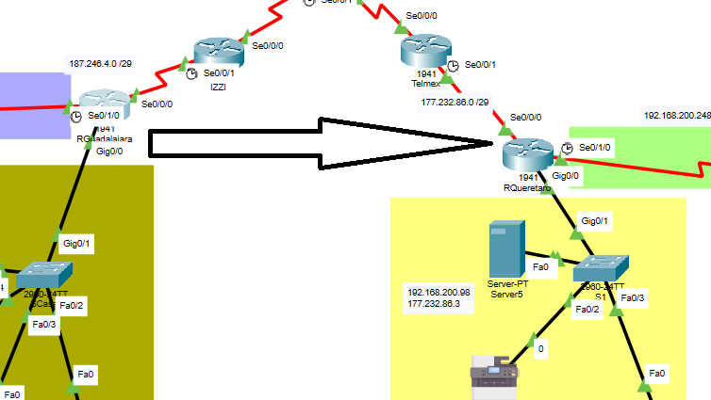

**NUEVA CONFIGURACIÓN DEL ROUTER GUADALAJARA**

**¿Qué necesitamos?**

1. **Realizar algunos ajustes, primero dar las gracias al proveedor de servicio IZZI. Eliminar la conexión entre el router Guadalajara y el ISP de IZZI.**

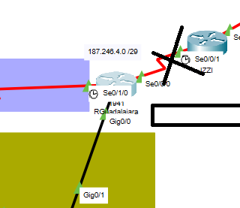

**En el router Guadalajara desaparezco la configuración que conecta con el router de IZZI, poniéndola en comentarios o borrar la configuración.**

! Interface to IZZI ISP

!int s0/0/0

!ip address 187.246.4.2 255.255.255.252

!ip nat outside

!no shut

**Perder la conexión con el ISP de IZZI implica que ya no voy a tener NATEO en este sitio, porque ya no hay conexión con el ISP.Solo hay un punto donde de configura el NATEO y ese es en el router frontera que conecta con el ISP.**

**La interface s0/1/0 es la que conecta con el router que le da servicio a la Alberca.**

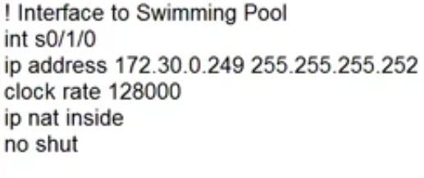

**La interface g0/0 que da servicio a la Residencia (conecta con el switch de la casa) sigue igual.**

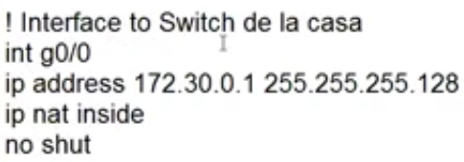

**Estas configuraciones ya están dadas y siguen funcionales.**

**Ahora hay que interconectar el router Guadalajara con el router Querétaro. Voy a conectarme por la interface g0/1 de cada router.**

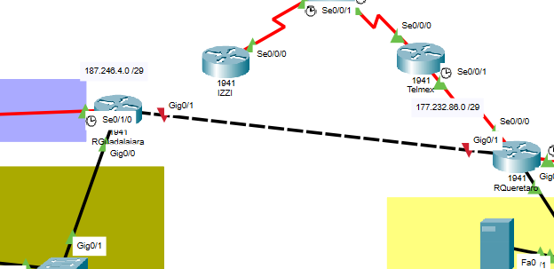

**Por lo que hay que configurar la interface giga ethernet 01 en cada router. Las interfaces requieren de un esquema de direccionamiento. Ese esquema de direccionamiento no está incluido.**

Entre los puntos que acabo de interconectar hay una nueva red. Una subred o bloque de 2 direcciones. Voy a usar la siguiente subred de /30.

172.30.0.248 255.255.255.252

**172.30.0.252**

**CONFIGURAR INTERFACES EN CADA ROUTER**

**G0/1 del router Guadalajara .253**

**G0/1 del router Querétaro .254**

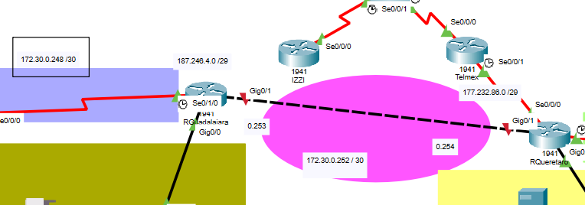

**En el router Guadalajara vamos a agregar la configuración de la interface g0/1. La acción que va a tomar en el nateo sería ip nat inside. Esta interface da servicio a la conexión con el router Querétaro.**

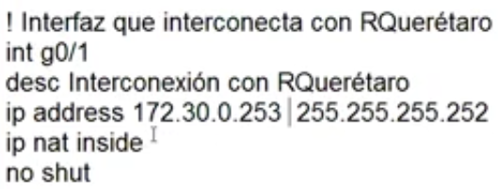

**En el router Guadalajara elimino la configuración del nateo, ya no existe,** ya que estará configurado en el router frontera (Querétaro) que se conecta directamente con el ISP de Telmex.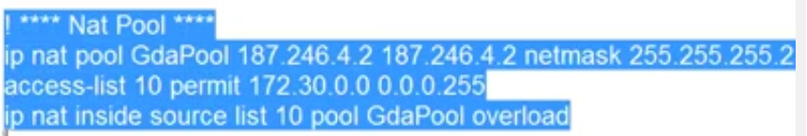

1. Cambios en la **configuración OSPF del router Guadalajara**

! **** OSPF ****

router ospf 400 (router ospf **process id 1-65535**)

**default-info originate YA NO HAY RUTA ESTÁTICA A REDISTRIBUIR**

**ESTE COMANDO SE UTILIZA PARA REDISTRIBUIR TRÁFICO ESTÁTICO, TODO EL TRÁFICO ES DINÁMICO. SE QUITA.**

network 172.30.0.248 0.0.0.3 area 0

network 172.30.0.0 0.0.0.127 area 0

**passive-interface s0/0/0 QUITAR ESTA INTERFACE PASIVA DEL S0/0/0 YA NO EXISTE LA CONEXIÓN CON EL PROVEEDOR DE SERVICIOS IZZI**

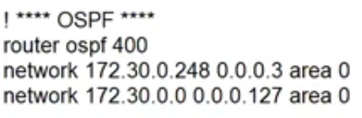

**El router Guadalajara publica la información de las subredes de color morado y verde, falta publicar la información de la subred rosa.**

**FALTA AGREGAR LA SUBRED DE INTERCONEXIÓN CON EL ROUTER GUADALAJARA**

**network 172.30.0.252 0.0.0.3 area 0**

**En OSPF todas las áreas corresponden con el área 0.**

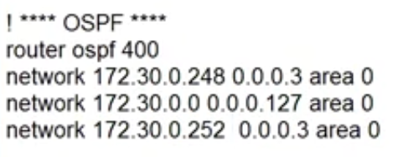

1. **Ya no hay rutas estáticas en el router Guadalajara, es puro ruteo dinámico**, hay que eliminar el ruteo estático

**! Redirect unknown address to IZZI**

**ip route 0.0.0.0 0.0.0.0 s0/0/0**

**Guardar configuración.**

**NUEVA CONFIGURACIÓN DEL ROUTER QUERÉTARO**

En el **router Querétaro lo único que hay que agregar la configuración de la interface G0/1**.

Hay que tomar en cuenta que tenemos **dos protocolos de ruteo configurados**.

**OSPF EGIRP**

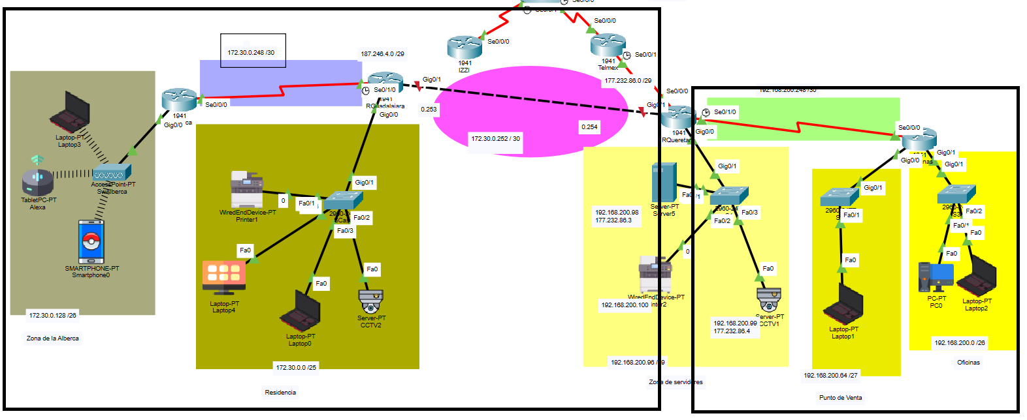

**Para que puedan comunicarse todos los equipos.**

* **OSPF tiene que inyectar su tabla de ruteo a EIGRP**
* **EIGRP tiene que inyectar su tabla de ruteo a OSPF.**

**También hay que re-configurar el protocolo de NAT. Ya que el nateo solamente hace traducciones de ip privadas a públicas en la red EIGRP. Hay que agregar el nateo para la red local del lado izquierdo.**

**Revisamos el router Querétaro.**

La configuración de las **interfaces** está correctamente configurada.

Hay **dos pools** configurados:

* El pool del **Punto de Venta (corregir nombres de pools y verificar configuración)**
* El pool de las **Oficinas.**

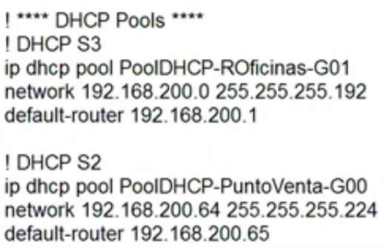

Agregar la **configuración de la** **interfaz g0/1** de interconexión con el **router Guadalajara**:

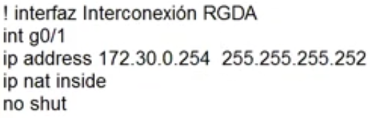

Seguiría teniendo **acción inside**, ya que la **interfaz s0/0/0 en el router Querétaro** va a **traducir las direcciones privadas a públicas**.

**REVISAR NATEO ESTÁTICO PARA EL SERVIDOR Y LA CÁMARA WEB**

En la zona de servidores, **el servidor y la cámara tienen asignado direccionamiento privado interno** y también tienen **direccionamiento público para poder salir al exterior.**

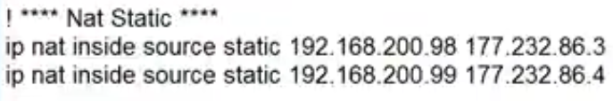

**LA SIGUIENTE SECCIÓN ES EL NATEO DINÁMICO**

**Tenemos direccionamientos privados distintos:**

* Uno para la red de área local de **residencias (172.30.x.x)**
* Otro para la red local de **YEYO0s Store (192.168.200.x)**

**y estas direcciones se tienen que traducir con el mismo direccionamiento público disponible.**

**Las IPs públicas disponibles son mínimas (.3 a .7), por lo que requerimos el servicio de PAT.**

**Con esta lista de control de acceso** se está permitiendo solamente la traducción de direcciones privadas a públicas de la **red de Querétaro 192.168.200.x**

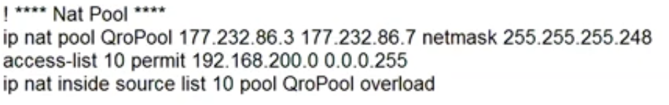

Hay que **agregar otra lista de control de acceso que permita la traducción del direccionamiento de la red de Guadalajara.** No estamos agregando todo el direccionamiento de la **clase B, solamente estamos tomando direcciones del último octeto (256 IPs).**

Esto permite la traducción de la red local de Guadalajara como de la red de Querétaro

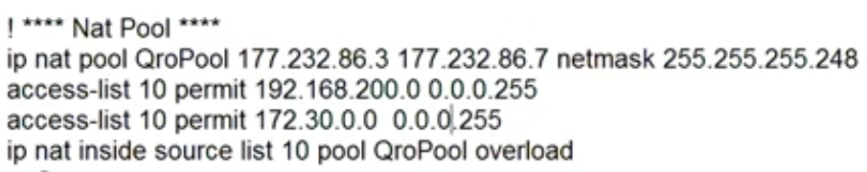

**La única interfaz outside es la que se conecta con el proveedor de servicios:**

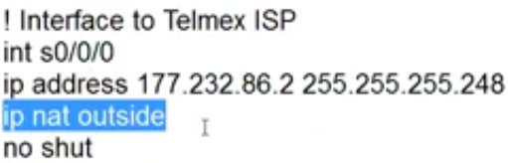

**Revisar protocolos de ruteo:**

1. El **protocolo EIGRP ya está configurado y da servicio a la red de Querétaro**, ahora hay que configurar el protocolo OSPF.

El **protocolo EIGRP no publica toda la red o clase**, **solamente las subredes que tiene directamente conectadas. AL igual que OSPF solo publica los bloques o subredes que necesita**. Hacemos pasiva la g0/0/0 para no inundar de tráfico al ISP.

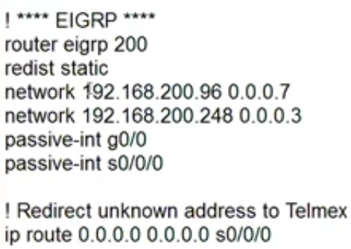

**En el EIGRP** también hacer pasiva la interface **g0/1**, ya que no queremos inyectar tráfico de EIGRP a la red OSPF.

**passive-interface g0/1**

**Hay que agregar el nuevo protocolo de ruteo: OSPF.**

* Hay que **redistribuir el tráfico eigrp 200**
* También tengo que **redistribuir la ruta estática.**
* Hacer **pasiva la interface s0/0/0 que va al proveedor de servicios, ya que nos pueden sancionar por inyectar tráfico de OSPF.**

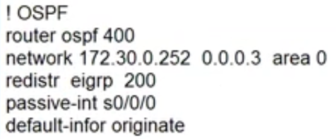

**En el OSPF también hacer pasiva la interface g0/1,** ya que no queremos inyectar tráfico de OSPF a la red EIGRP.

**passive-interface g0/0**

**passive-interface s0/1/0**

**En el protocolo de ruteo eigrp hay que redistribuir el tráfico de OSPF.**

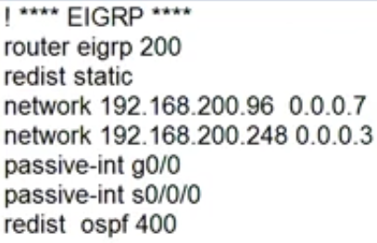

**Esto nos permite conectar los dos protocolos. Para que las tablas de ruteo puedan estar completas:**

* **Vamos a redistribuir lo que se aprende por EIGRP en OSPF.**
* **Vamos a redistribuir lo que se aprende por OSPF en EIGRP**

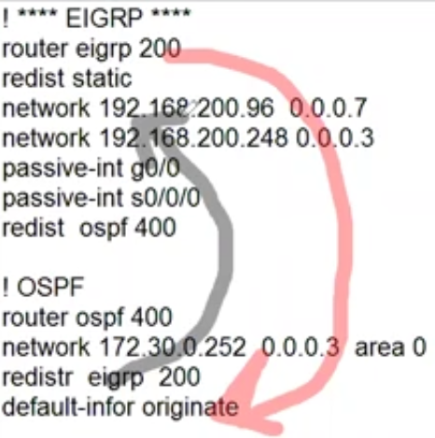

* Copiar configuración del router Guadalajara. Primero apagar router.
* Copiar configuración del router Querétaro. Primero apagar router.
* Esperar convergencia de la red. Acelerar el proceso con fastforward.
* **Verificar funcionamiento DHCP**

**Laptop 1 de Punto de venta** reviso tome dirección IP dinámica.

**Laptop 2 de Oficinas** se revisa que haya tomado direccionamiento dinámico.

**Laptop 3 de Alberca** se revisa que haya tomado direccionamiento dinámico.

**Laptop 0** de **Residencia** se revisa que haya tomado direccionamiento dinámico.

* **Hacer pruebas de conectividad al exterior:**

Hacer prueba de conectividad de **Laptop 2** acceso web con exterior a **CBS 35.227.235.238**

Esto quiere decir que Querétaro sigue conectado al exterior o puede salir al exterior.

ESTO ME CONFIRMA QUE QUERÉTARO SIGUE CONECTADO AL ISP DE TELMEX Y PUEDE SALIR AL EXTERIOR.

VOY A CHECAR CONEXIÓN DE LAS DOS REDES QUERÉTARO Y GUADALAJARA.

**PROBAMOS QUE QUERÉTARO PUEDE CONECTARSE CON GUADALAJARA**

Querétaro y Guadalajara están interconectados entre sí

**Laptop 2** checar conexión web con **circuito cerrado de televisión** de la subred **Residencia**. Checar ip de CCTV2 (**172.30.0.3 o .5**).

**Ya probamos que Querétaro sale al exterior, ya también probamos que Querétaro y Guadalajara están interconectados entre sí.**

**PROBAMOS QUE GUADALAJARA SE CONECTE CON QUERÉTARO**

* **Laptop 3** libero dirección y checo tome dirección dhcp y voy a conectarme con el **servidor del circuito cerrado de televisión (192.168.200.99**) utilizando direccionamiento privado a través de web.
* **Laptop 3** acceso web al servidor **Yeyos’Store (192.168.200.98)** Este direccionamiento interno privado lo resuelve el router central (Querétaro)

**PROBAMOS CONECTIVIDAD DE GUADALAJARA HACIA EL EXTERIOR**

**Laptop 3** (Zona de alberca) conexión web hacia el **servidor cbs (35.227.235.238)**

CON ESTO compruebo que las direcciones se están traduciendo de manera correcta.

**FALTA PROBAR CONECTIVIDAD DEL EXTERIOR HACIA DIRECCIONES PUBLICAS.**

* Del **servidor externo** probamos acceso web hacia el servidor de **Yeyo’s store (192.168.200.98 / 177.232.86.3)**
* Del **servidor externo** probamos acceso web hacia el servidor del **Circuito cerrado de televisión (177.232.86.4)**

**! ==========================**

**! ======= RQueretaro =======**

**! ==========================**

**ena**

**config t**

**hostname RQueretaro**

**no ip domain-lookup**

**! Interface to Telmex ISP**

**int s0/0/0**

**ip address 177.232.86.2 255.255.255.248**

**ip nat outside**

**no shut**

**! Interface to ROficinas**

**int s0/1/0**

**ip address 192.168.200.249 255.255.255.252**

**clock rate 128000**

**ip nat inside**

**no shut**

**! Interface to Switch**

**int g0/0**

**ip address 192.168.200.97 255.255.255.248**

**ip nat inside**

**no shut**

**! Interface al router Guadalajara**

**int g0/1**

**ip address 172.30.0.254 255.255.255.252**

**ip nat inside**

**no shut**

**! DHCP Exceptions**

**ip dhcp excluded-address 192.168.200.1**

**ip dhcp excluded-address 192.168.200.65**

**! **** DHCP Pools \*\*\*\***

**! DHCP Oficinas**

**!---------------------------------------------------**

**ip dhcp pool PoolDHCP-ROficinas-G01**

**network 192.168.200.0 255.255.255.192**

**default-router 192.168.200.1**

**! DHCP Punto de Venta**

**!----------------------------------------**

**ip dhcp pool PoolDHCP-PuntoVenta-G00**

**network 192.168.200.64 255.255.255.224**

**default-router 192.168.200.65**

**! **** Nat Static \*\*\*\***

**! Server y Camara Web en zona de servidores**

**ip nat inside source static 192.168.200.98 177.232.86.3**

**ip nat inside source static 192.168.200.99 177.232.86.4**

**! **** Nat Pool \*\*\*\***

**ip nat pool QroPool 177.232.86.3 177.232.86.7 netmask 255.255.255.248**

**access-list 10 permit 192.168.200.0 0.0.0.255**

**access-list 10 permit 172.30.0.0 0.0.0.255**

**ip nat inside source list 10 pool QroPool overload**

**! **** EIGRP \*\*\*\***

**router eigrp 200**

**redist static**

**network 192.168.200.96 0.0.0.7**

**network 192.168.200.248 0.0.0.3**

**passive-int g0/0**

**passive-int g0/1**

**passive-int s0/0/0**

**redistribute ospf 400**

**! **** OSPF \*\*\*\***

**router ospf 400**

**default-information originate**

**network 172.30.0.252 0.0.0.3 area 0**

**passive-int g0/0**

**passive-int s0/0/0**

**passive-int s0/1/0**

**redistribute eigrp 200**

**! Redirect unknown address to Telmex**

**ip route 0.0.0.0 0.0.0.0 s0/0/0**

**! ==========================**

**! ====== RGuadalajara ======**

**! ==========================**

**ena**

**config t**

**hostname RGuadalajara**

**no ip domain-lookup**

**! Interface to Swimming Pool**

**int s0/1/0**

**ip address 172.30.0.249 255.255.255.252**

**clock rate 128000**

**ip nat inside**

**no shut**

**! Interface to Switch de la Residencia**

**int g0/0**

**ip address 172.30.0.1 255.255.255.128**

**ip nat inside**

**no shut**

**! Interface al router Querétaro**

**int g0/1**

**ip address 172.30.0.253 255.255.255.252**

**ip nat inside**

**no shut**

**! DHCP Exceptions**

**ip dhcp excluded-address 172.30.0.1**

**ip dhcp excluded-address 172.30.0.129**

**! **** DHCP Pools \*\*\*\***

**! DHCP Alberca**

**ip dhcp pool PoolDHCP-Alberca-G00**

**network 172.30.0.128 255.255.255.192**

**default-router 172.30.0.129**

**! DHCP Residencia**

**ip dhcp pool PoolDHCP-Casa-G00**

**network 172.30.0.0 255.255.255.128**

**default-router 172.30.0.1**

**! **** OSPF \*\*\*\***

**router ospf 400**

**network 172.30.0.248 0.0.0.3 area 0**

**network 172.30.0.252 0.0.0.3 area 0**

**! SE AGREGA SUBRED ROSA**

**network 172.30.0.0 0.0.0.127 area 0**

**passive-interface g0/0**